BCL系列超净工作台
该设备选用高效过滤器，使空气经过正压过滤系统以垂直气流状态送出，使操作区域达到百级洁净度，保证生产对环境洁净度的要求，独特的气流在循环设计，可延长过滤器的使用寿命；广泛适用于现代化工业、生物制药、化学实验、医疗卫生、电子光学等领域。并提供局部无菌无尘的超净工作台。
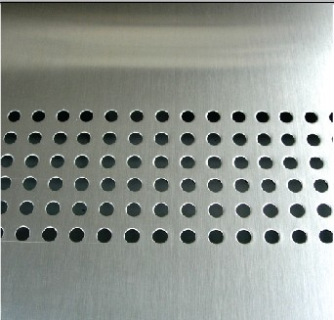
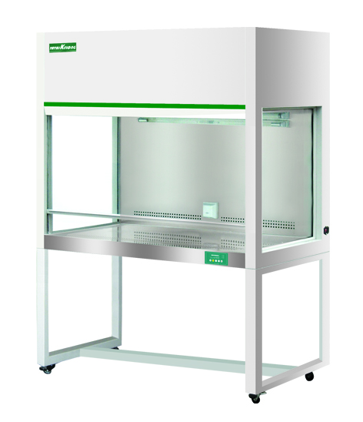
1. 垂直层流送风，防止操作室内部样品相互交叉污染，独特的气流再循环设计，可延长过滤器的使用寿
2.采用超高效无隔板过滤器，对0.3微米的颗粒过滤效率达到99.99%(操作区洁净度远高于100级）．
3. 采用触摸式控制器，可调风速风机系统，噪音低，振动小，保证工作区风速始终处于理想状态。
4.高品质离心式，超低噪音风机。
5.正压式过滤系统，确保工作区域为无尘无菌环境。
6. 工作台面选用进口304不锈钢材质，美观、易清理、耐腐蚀。
7.箱体表面采用静电喷涂工艺，耐酸碱，美观大方。
8.工作台底部配有排污口，方便清理污垢。
9.前窗采用配重平衡，可任意升降，定位灵活，配备多功能插座
10.采用全钢化玻璃视窗，保证操作者的人身安全。
11.带紫外杀菌定时功能。
12.带“B”的为后衬板不锈钢材质

◆技术参数：
型 号  参 数 | BCL-1000A | BCL-1000B |  | BCL-1360A | BCL-1360B | BCL-1800A | BCL-1800B
洁净等级 | 100级@≥0.5um（美国联邦209E）
菌 落 数 | ≤0.5个/皿•时（Ф90㎜培养平皿）
平均风速 | 0.3-0.6m/s（可调）
噪 音 | ≤58dB（A） |  |  |  | ≤60dB（A）
振动半峰值 | ≤3um
光 照 度 | ≥300LX
电 源 | AC220V±10%/50HZ
最大功耗 | 0.34K^{W} |  | 0.36K^{W} |  |  | 0.68K^{W}
重 量 | ～140Kg |  | ～200Kg |  |  | ～240Kg
工作区尺寸（㎜） | 980×680×680 |  | 1220×680×680 |  |  | 1680×690×680
装置外形尺寸（㎜） | 1100×770×1800 |  | 1340×770×1800 |  |  | 1800×780×1750
荧光灯/紫外灯规格 | 20w×1/20 w×1 |  | 30w×1/30 w×1 |  |  | 40w×1/40 w×1
适用人数 | 单人单面 |  | 双人单面 |  |  | 三人单面

